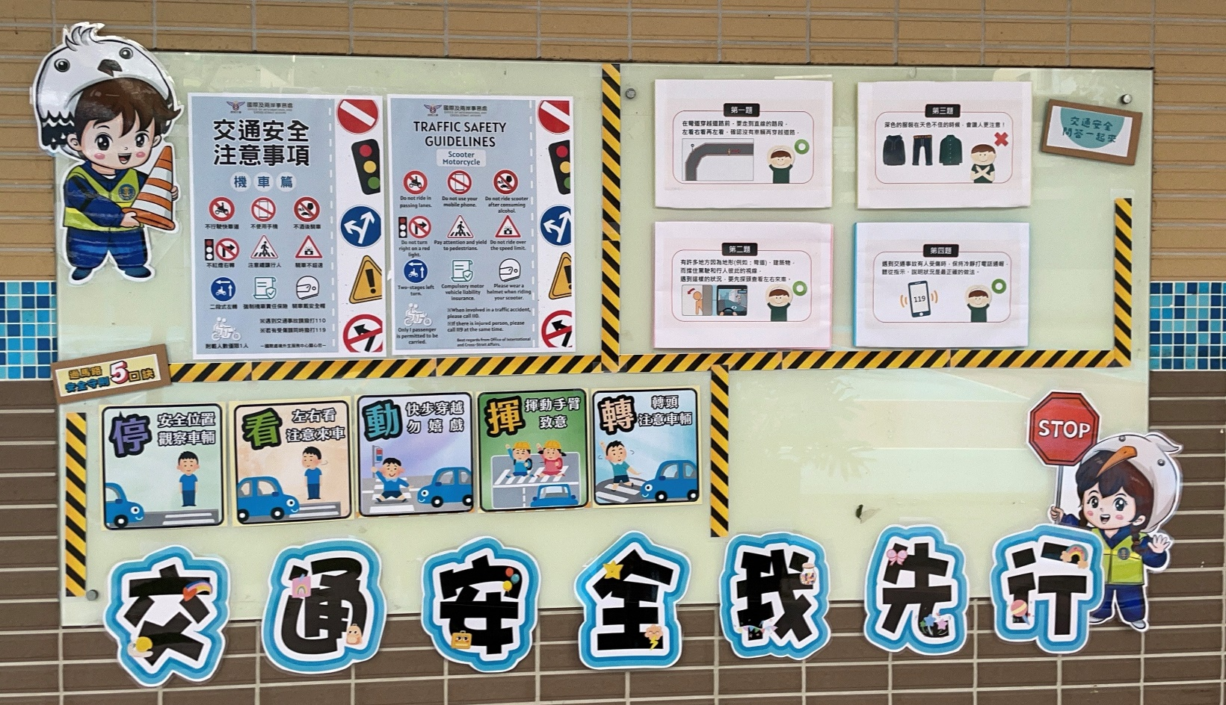
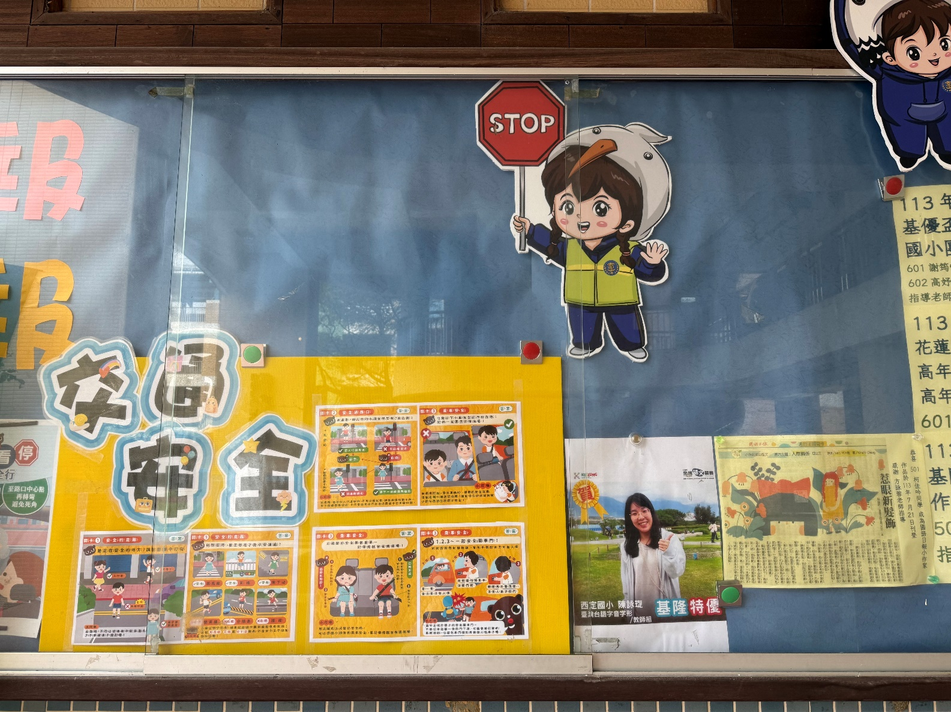
言教、身教及境教，在校內布告欄及兒童朝會進行宣導。

